¡Favor ayudarnos! Comparta SU(s) historia(s) de evangelismo en el nuevo libro que estamos creando con CEPI:
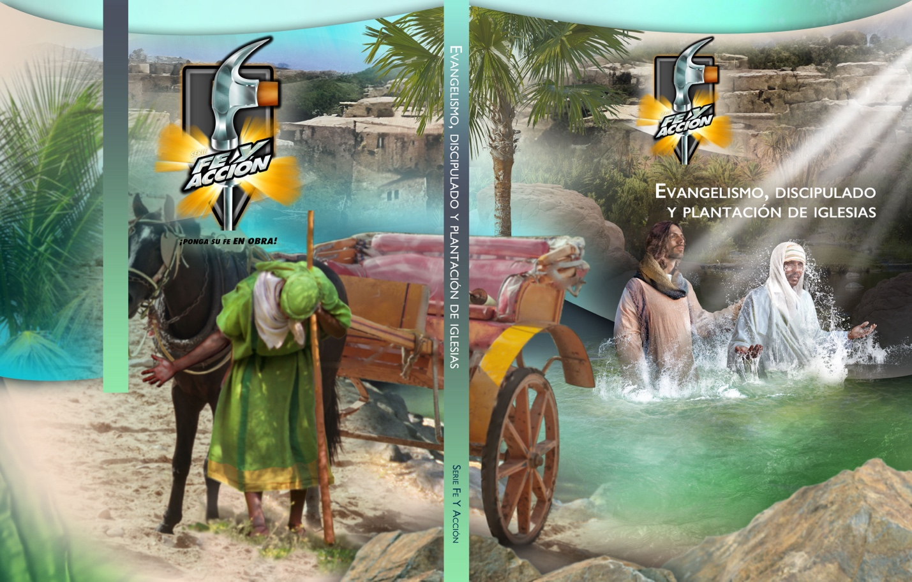
¡Favor ayudarnos! Comparta SU(s) historia(s) de evangelismo en el nuevo libro que estamos creando con CEPI:
Como agradecimiento, pase por nuestra mesa y recibirá un libro de Fe y Acción gratis ($30 al por menor).
Escoja CUALQUIERA de estos 7 métodos de evangelismo:
Métodos de Evangelismo | Ejemplos
1. Enfoque directo | Pedro en Hechos 2. Felipe en Samaria (Hechos 8)  Preguntar a un extraño: Supongamos que usted muera hoy y estuviera a las puertas del cielo, y las encontrara cerradas. ¿qué respondería si un ángel le preguntara: "¿Por qué debo abrir las puertas y dejarlo entrar?”?
2. Enfoque intelectual | Pablo en Atenas, razonando con los filósofos sobre el Dios desconocido (Hechos 17)
3. Enfoque testimonial | Comparta su historia sobre cómo se convirtió en un seguidor de Jesús.  La mujer de Samaria que se alejó del pozo para hablarles a otros acerca de Jesús (Jn. 4).
4. Acercarse por amistad | Felipe descubrió a Jesús, y luego fue a decírselo a su hermano, Natanael (Jn. 1:48).
5. Enfoque por invitación | Invitar a alguien a eventos, tales como: un grupo en casa, una comida, un estudio bíblico, un evento musical, una velada especial para mujeres u hombres; una historia bíblica para niños; un evento para jóvenes; un desayuno para hombres, con un orador especial; un picnic en la iglesia o un juego de pelota; una película cristiana, como Los Elegidos; una venta de comidas en la iglesia.
6. Enfoque de servicio | Tutoría de estudiantes; limpieza de barrios; comidas, víveres o ropa para personas necesitadas; pintar un aula de la escuela; orar por los enfermos; visitar a los ancianos, leerles la Biblia y tomarse el tiempo para hablar con ellos.
7. ¿Otro enfoque?

Su nombre ____________________________ ___________________________ celular _____________
correo electrónico (en letra imprenta clara) _____________________________________________
Su foto para poner con su historia en el nuevo libro (Favor adjuntar)
7 preguntas que usted debe responder al compartir su historia
Pregunta 1: (Título) ¿Cuál es el título de su historia (alrededor de 5 palabras o menos)?

Pregunta 2: (Introducción) ¿De qué se trata su historia? Ejemplo: Esta historia trata sobre cómo utilicé el enfoque _________ del evangelismo para conectar a _________ (persona) con Cristo y nuestra nueva iglesia.

Pregunta 3: (Meta) ¿Cuál era su meta?

Pregunta 4: (Desafíos) ¿A cuáles desafíos se enfrentó?

Pregunta 5: (Claves) ¿Cómo le ayudó el Espíritu Santo a tener éxito?

Pregunta 6: (Resultado) ¿Cuál es el resultado de esta historia de evangelismo?

Pregunta 7: (Pasos de acción) ¿Qué recomendaciones tiene para otras personas que practican el evangelismo?

Complete este formulario y envíenos un mensaje de texto, correo electrónico o por escrito a nuestra mesa.
Contactos de Fe y Acción:
Celular: 417-619-3538 Correo electrónico: Elizabeth@FaithAndActionSeries.org Mesa #___
Formulario de sitios web para descargar:
7 preguntas para responder al compartir su historia
www.SerieFeYAccion.org/CMN
www.FaithAndActionSeries.org/CMN

